DESCRIPCIÓN LUGARES

1.¿Qué es? Una playa, bosque, paisaje...

2.¿Qué hay? Río, montañas, casas...

3.¿Dónde está cada cosa? La frente, arriba, a la derecha...

4.¿Qué sensación te transmite? Paz, tranquilidad, miedo...
FICHA 0. DESCRIPCIÓN DE LUGARES 3er CICLO

Nombre: _____________________________________________________________

•Observa el dibujo y contesta a las preguntas.
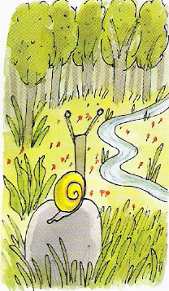
El bosque de la Carcajada.
El caracol estaba encaramado a una gran roca cuando vio el bosque de la Carcajada. Tras los campos llenos de amapolas, empezaba una alta y densa vegetación que llegaba hasta donde le alcanzaba la vista.
Pudo distinguir que a la derecha transcurría un pequeño arroyo como una gran serpiente que se desliza hacia su madriguera. Arriba, entre las distintas hojas y ramas de los árboles, consiguió diferenciar abedules, tilos, castaños y robles. Jamás se le ocurrió que el color verde pudiera tener tantas variedades. En el suelo se extendía una espesa maraña de helechos y madreselvas muchísimo más frondosas que la enredadera en la que había vivido.

1.¿Qué es? ____________________________________________________________

2.¿Qué y quién hay? ____________________________________________________
______________________________________________________________________

3. ¿Dónde está cada cosa? ________________________________________________
______________________________________________________________________
__________________________________________________________________________________
__________________________________________________________________________________

4.¿Qué sensación te transmite? ___________________________________________________

5. Comparaciones: ______________________________________________________
__________________________________________________________________________________

FICHA 1. DESCRIPCIÓN DE LUGARES 3er CICLO

Nombre: _____________________________________________________________

•Lee y contesta a las preguntas. Intenta dibujar la escena que se describe.

Veía la luna en el cielo despejado del atardecer y a lo lejos una montaña grande, que para aquella hora ya estaba medio en sombras; y delante de esa montaña, otra más pequeña; y delante de esa montaña más pequeña todavía,
una larga fila de colinas muy suaves.
Pero no veía sólo eso: al mismo tiempo que la luna, el cielo y todas aquellas montañas, veía el valle en que había nacido, con su bosque, sus prados y sus casas; una casa al lado izquierdo del riachuelo, otra al lado derecho y más cerca, enfrente de mí, el molino viejo. Pero con todo, lo que veía no era sólo eso: al tiempo que luna, cielo, montaña, valle, bosques, prados, casas y molinos, mis ojos veían también tres individuos, los tres a muy poca distancia del sendero donde yo estaba: el primero, un hombre joven, con los dientes anormalmente grandes, que trabajaba en el tejado del molino, el segundo, otro dentudo, hermano gemelo del anterior, éste también en el tejado; el tercero,
Gafas Verdes.

1.¿Qué es? ____________________________________________________________
2.¿Qué hay? ___________________________________________________________
______________________________________________________________________
3.¿Dónde está cada cosa? _________________________________________________
__________________________________________________________
______________________________________________________________________________________________________________________
4.¿Qué sensación te transmite? ___________________________________________
______________________________________________________________________

FICHA 2. DESCRIPCIÓN DE LUGARES 3er CICLO

Nombre: _____________________________________________________________

•Lee y contesta a las preguntas. Intenta dibujar la escena que se describe.

El hayedo se va poniendo de mil colores: naranja, amarillo, rojo, marrón…
Al fondo, las montañas aparecen envueltas en niebla y el cielo gris anuncia lluvia. El sol, asustado, se esconde detrás de un nubarrón y su brillo desaparece.
En el centro hay un árbol más alto que los demás. Aún conserva algunas hojas, verdes todavía, que se resisten al frío y al viento. En cambio, las hojas amarillas caen lentamente, balanceándose juguetonas en el aire. A la derecha hay un arroyuelo que discurre alegre entre las rocas. El suelo está encharcado y cubierto de hojas secas.
Huele a tierra mojada y a setas. Es otoño.

1.¿Qué es? ____________________________________________________________
2.¿Qué o quién hay? ____________________________________________________
______________________________________________________________________
3.¿Dónde está cada cosa? _________________________________________________
________________________________________________________________________
________________________________________________________________________________________________________________________________________________
4.¿Qué sensación te transmite? ___________________________________________
______________________________________________________________________

5. Comparaciones usadas ________________________________________________

FICHA 3. DESCRIPCIÓN DE LUGARES 3er CICLO

Nombre: _____________________________________________________________

•Observa el dibujo y contesta a las preguntas.

1.¿Qué es? _______________________
2.¿Qué hay? ______________________
_________________________________
3. ¿Dónde está cada cosa? __________
_________________________________
_______________________________________
_______________________________________
4.¿Qué sensación te transmite? ________
_______________________________________
5. Comparaciones: _________________
__________________________________________________________________
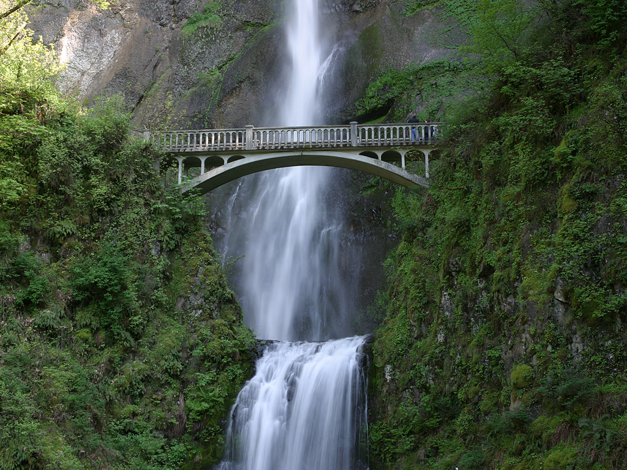

•Describe el paisaje.
____________________________________________________________________________________________________________________________________________________________________________________________________________________________________________________________________________________________________________________________________________________________________________________________________________________________________________________________________________________________________________________________________________________________________________________________________________________________________________________________________________________________________________________________________________________________________________________________________________________________________________________

FICHA 4. DESCRIPCIÓN DE LUGARES 3er CICLO

Nombre: _____________________________________________________________

•Observa el dibujo y contesta a las preguntas.

1.¿Qué es? _______________________
2.¿Qué hay? ______________________
_________________________________
3. ¿Dónde está cada cosa? __________
_________________________________
_______________________________________
_______________________________________
4.¿Qué sensación te transmite? ________
_______________________________________
5. Comparaciones: _________________
__________________________________________________________________

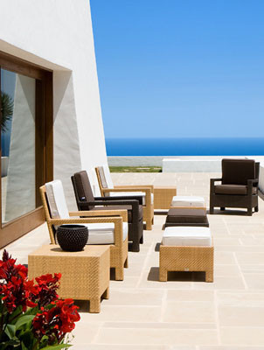

•Describe este lugar.
________________________________________________________________________________________________________________________________________________________________________________________________________________________________________________________________________________________________________________________________________________________________________________________________________________________________________________________________________________________________________________________________________________________________________________________________________________________________________________________________________________________________________________________________________________________________________________________________________________________________________________________________________

FICHA 5. DESCRIPCIÓN DE LUGARES 3er CICLO

Nombre: _____________________________________________________________

•Observa el dibujo y contesta a las preguntas.

1.¿Qué es? _______________________
2.¿Qué hay? ______________________
_________________________________
3. ¿Dónde está cada cosa? __________
_________________________________
_______________________________________
_______________________________________
4.¿Qué sensación te transmite? ________
_______________________________________
5. Comparaciones: _________________
__________________________________________________________________

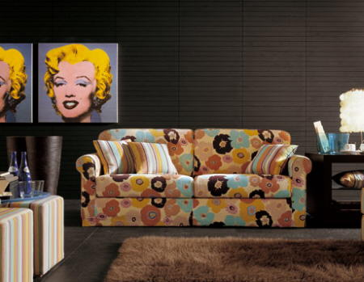

•Describe este lugar.
________________________________________________________________________________________________________________________________________________________________________________________________________________________________________________________________________________________________________________________________________________________________________________________________________________________________________________________________________________________________________________________________________________________________________________________________________________________________________________________________________________________________________________________________________________________________________________________________________________________________________________________________________

FICHA 6. DESCRIPCIÓN DE LUGARES 3er CICLO

Nombre: _____________________________________________________________

•Observa el dibujo y contesta a las preguntas.

1.¿Qué es? _______________________
2.¿Qué hay? ______________________
_________________________________
3. ¿Dónde está cada cosa? __________
_________________________________
_______________________________________
_______________________________________
4.¿Qué sensación te transmite? ________
_______________________________________
5. Comparaciones: _________________
__________________________________________________________________

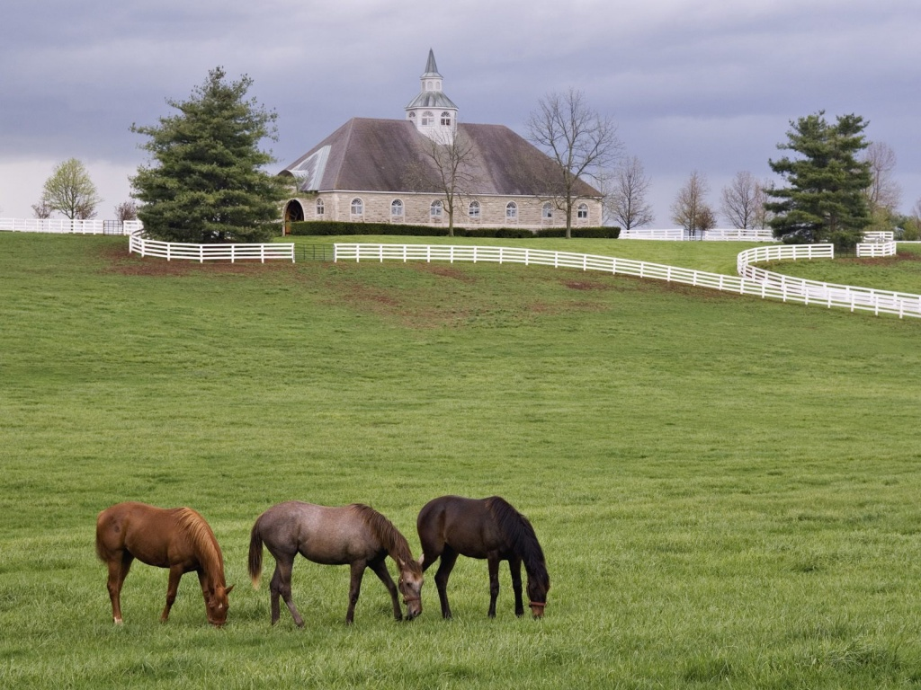

•Describe este lugar.
________________________________________________________________________________________________________________________________________________________________________________________________________________________________________________________________________________________________________________________________________________________________________________________________________________________________________________________________________________________________________________________________________________________________________________________________________________________________________________________________________________________________________________________________________________________________________________________________________________________________________________________________________

